**《数学广角---植树问题（一）》学程拓展**

1. 一个由9辆汽车组成的车队（如图所示），每辆车长3米，前后两车的间隔大约是6米。这个车队一共长多少米？

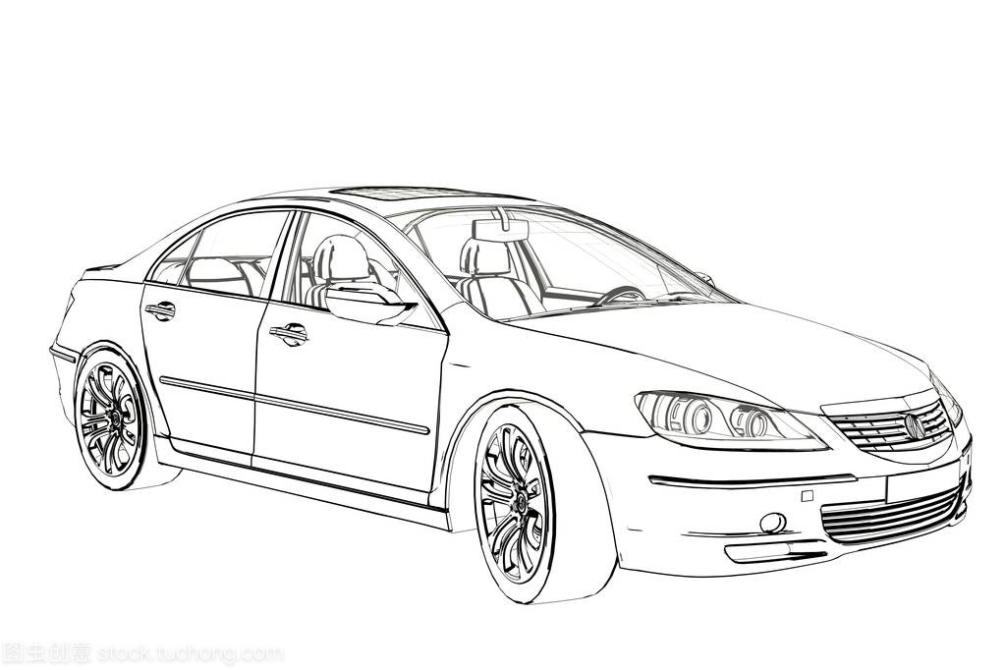

……

2.一条小路全长800米，要在这条路的两侧安装路灯（一端安一端不安），一共安了32盏，每隔多少米安一盏？

**【参考答案】**

1.9－1=8

8×6=48（米）

9×3=27（米）

48＋27=75（米）

答：这个车队一共长75米。

2.32÷2=16（盏）

800÷16=50（米）

答：每隔50米安一盏。